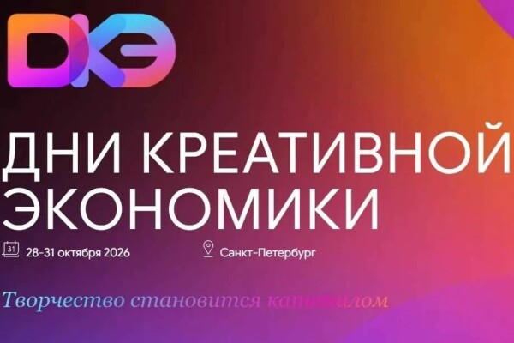

Дни креативной экономики пройдут в Санкт-Петербурге с 28 по 30 октября 2026 года
С 28 по 30 октября 2026 года в Санкт-Петербурге пройдут Дни креативной экономики. Организаторами выступают Министерство экономического развития Российской Федерации, Секретариат Совета Межпарламентской Ассамблеи СНГ и Агентство стратегических инициатив при поддержке Совета Федерации Федерального Собрания Российской Федерации, Правительства Санкт-Петербурга и ПАО «Газпром».
В рамках Дней креативной экономики 28 октября 2026 года пройдут два тематических трека:
- «Креативный код. Россия» — в Таврическом дворце;
- «Креативный код. Технологии» — в Лахта Центре.
Треки объединят представителей федеральных и региональных органов власти, руководителей крупного индустриального бизнеса, отраслевые ассоциации, сервисные платформы, образовательные учреждения, технологические компании и креативных предпринимателей. Цель — выработка решений для роста креативной экономики России.

Участников ждут:
- Предпринимательские кейсы. Опыт представителей бизнеса и профессионального сообщества, подходы к развитию проектов и выходу на новые рынки.
- Обсуждение отраслевых задач. Разговор о развитии креативной экономики с представителями органов власти и институтов поддержки.
- Партнёрства между отраслями. Возможность познакомиться с компаниями, чьи продукты, технологии и компетенции могут дополнить ваш проект.
- Деловое общение.
Участие бесплатное, по предварительной регистрации.
Зарегистрироваться на трек можно по ссылке: трек.креативныйкод.рф
Более подробная информация о Треках размещена по ссылке: https://бизнесмарафон.рф/

